XToolsCRM升级功能介绍V3.5J0319.354 更新：2010-3-16

目录
XToolsCRM升级功能介绍 1
1. 省份、城市、区和邮编的联动 2
说明 2
操作 2
➢ 在新建或编辑客户界面 2
2. 订单的退货标志和数据分类 3
说明 3
操作 3
➢ 有退货订单的标志 3
➢ 数据分类中筛选有退货订单 3
3. 订单的毛利预估功能 4
说明 4
操作 4
➢ 查看预估毛利 4
➢ 预估毛利算法 4
4. 订单成本微调工具 4
说明 4
操作 5
➢ 在订单视图中看到成本微调工具 5
➢ 调整成本 6
➢ 毛利生效 6
5. 日程任务周月分布图中的选人功能 7
操作 7
6. 查看日周月报汇总 7
说明 7
操作 8
7. 库存调拨单库管撤销确认的功能 8
说明 8
操作 8
8. 装配单的优化 8
说明 8
操作 9
4.本次升级全部功能 9

省份、城市、区和邮编的联动

说明
在新建或编辑客户信息时，客户所在省份、城市、区的字段和邮编字段联动。即选择省份后，在城市中自动出现该省份的城市，以此类推，并可以自动生成对应地区的邮政编码。

操作

在新建或编辑客户界面
看到：邮编、省份、城市、区、地址等字段。
快捷的操作方法有两种：1.直接输入客户的邮编，自动得出省份地区和区县；2.逐级选择省份地市等，自动得出邮编。
快捷应用1：
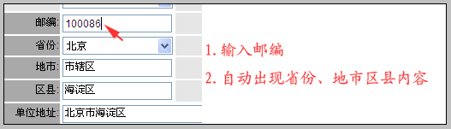
快捷应用2：
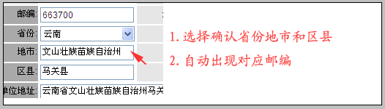
注意：这个过程有两个例外。1.先选择确认省份地市区县的情况下，如果邮编字段原有内容，则保持原有内容不作替换。2.如果单位地址内原有内容，则保持原有内容，也不会发生替换。

订单的退货标志和数据分类

说明
凡是有退货发生的订单，均被自动置以退货标志。

操作

有退货订单的标志
在订单列表中，如果某订单有退货发生，则可看到一个红色标志如下图：
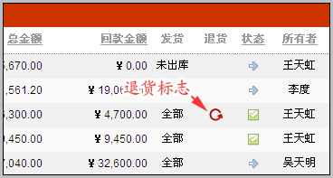

数据分类中筛选有退货订单
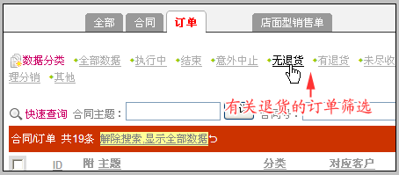

订单的毛利预估功能

说明
订单的实际毛利在订单结束或中止时刻查看，而预估毛利的功能则可以在订单新建后即生效，在订单没有被执行前，就能为销售人员或管理人员提供判断当前订单价值的参考。

操作

查看预估毛利
在订单详细信息中，看到预估毛利字段。虽然该订单的回款金额为0（新订单，还没有回款），但已经可以计算出该订单的预估毛利为800元。
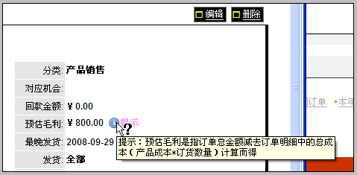

预估毛利算法
预估毛利=订单总金额-订单明细产品的成本
不管该订单执行到什么阶段，预估毛利的值不会随之改变。

订单成本微调工具

说明
面向订单的产品成本调整工具。订单必须是有发货记录的方可使用本功能。

操作

在订单视图中看到成本微调工具
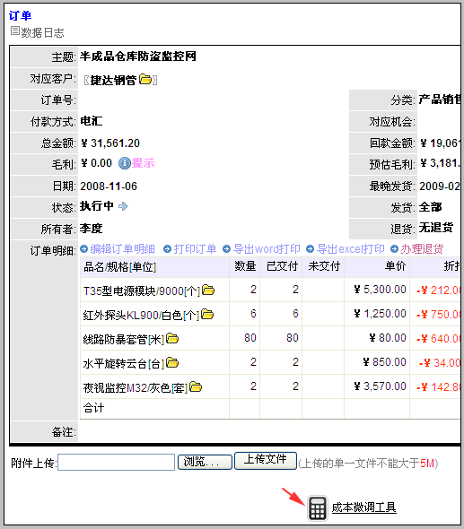
注意：只有当该订单有发货明细时，才能微调成本。点击进入成本微调工具，进入界面如下：

调整成本
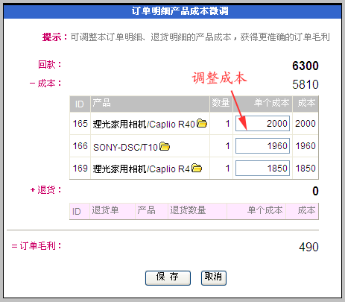
在这个界面可以调整产品明细中的成本，从而得到与本订单更贴切的毛利。
订单毛利的公式：回款-发货产品的成本+退货产品的成本；
所以如果本订单内包含退货，则会出现退货产品成本调整情况。

毛利生效
调整后，保存。
如果当前订单的状态=结束或意外中止，则调整成本后计算的毛利生效，如下图：
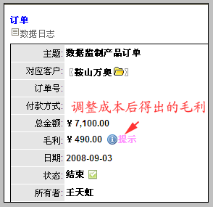

日程任务周月分布图中的选人功能

操作
可选择自己下级用户，查看不同人员的日程任务分布情况。如下图所示
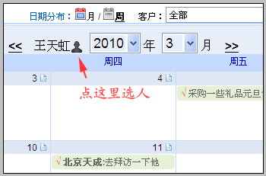
点击人像图标， 可选择下级用户查看，如下图：
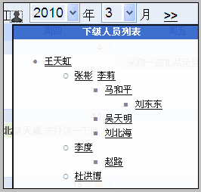
点击人员姓名，可切换到查看不同人员的日程任务分布情况。

查看日周月报汇总

说明
日周月报汇总功能，任何用户均可查看。比如：销售人员查看自己的汇总；经理和总监查看自己和下属的汇总；老板查看全公司用户的汇总。

操作
在工作台的左侧，日周月报模块部分。看到汇总功能入口，如下图：
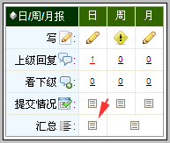
点击后，可进入日周月报汇总界面。

库存调拨单库管撤销确认的功能

说明
在库存调拨确认执行之前，出库库管和入库库管均可撤销自己对调拨单的确认。
在调拨遇到问题需要中止时，可以撤消后修改或删除调拨单数据。
注意：这个撤销功能是出入库库管的撤销，与调拨单全单的撤销不同。在于：
出入库库管的撤销发生在调拨单执行前；
调拨单全单的撤销发生在调拨单执行后。

操作
在调拨单内，库管确认的按钮，当库管确认后，即出现允许撤销确认的链接如下：

此界面可实现库管确认的撤销。

装配单的优化

说明
按照装配方案生成装配出入库单后，增加了允许对出入库产品明细编辑和新增的功能。以满足在装配出入库时更灵活的应用需求。

操作
装配出入库单是根据装配方案的配比关系自动生成的。
并且可以在装配出入库单中进行新建和编辑出入库产品明细，实现灵活应用。
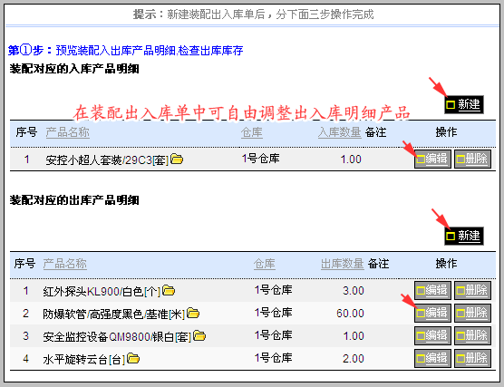

9.本次升级全部功能
新增：订单增加退货标记
新增：订单增加预估毛利的自动计算
新增：装配单增加自由装配
新增：订单的成本微调工具
新增：日程系统界面，可以选择下级人员
新增：在客户管理中增加邮编、省、地市、区县、地址、电话的联动关系
优化：写日报没有写总结内容，将不能提交
优化：调拨单增加库存确认的撤销
优化：调拨单执行时库存不足将提示出具体产品
优化：日报汇总对全体人员开放
优化：退货单明细编辑
优化：订单毛利计算考虑退货情况
优化：客户批量转移共享操作优化
优化：工作台新手必读界面优化
修订：修复客户合并时个人客户合并到个人客户的判断bug

北京沃力森信息技术有限公司 产品部
2010.3.18

